**xRSP, formulář pro hodnotitele**

Poznámky:

1. Hodnocení je realizováno stupnicí 1 až 5 s významem jako ve škole.
2. Ke každé položce je povinný i textový komentář.
3. Vytýkané problémy je třeba zdokumentovat, nejlépe formou kopie obrazovky společně s datem pořízení

**Úplnost podkladů**, předaných oponovaným týmem (pokud nejste schopni z předaných podkladů realizovat hodnocení, spojte se se zástupcem hodnoceného týmu a obratem s ním tuto situaci vyřešte).

Hodnocení:1

Komentář: Doloženo bylo vše v pořádku

**Rozsah předané funkčnosti** vzhledem k celkovému zadání

Hodnocení: 3

Komentář: Zatím nejsou implementovány všechny požadované funkce. Ty, které jsou fungují.

**Uživatelská přívětivost** hodnocené aplikace

Hodnocení: 2

Komentář: Vytknutí pouze dvou věcí:

* Záhlaví přes půl stránky (rušivé).
* Přihlášení/odhlášení, registrace a obnovení hesla je mezi kategoriemi na hlavním panelu
  + Nezvyklé a člověk musí chvíli hledat, kde to je

**Chyby**, zaznamenané při testování

Hodnocení: 2

Komentář:

Nepřeložená část

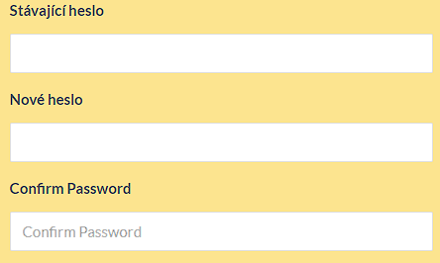

Chybné odkazy pro úpravu (jako šéfredaktor):

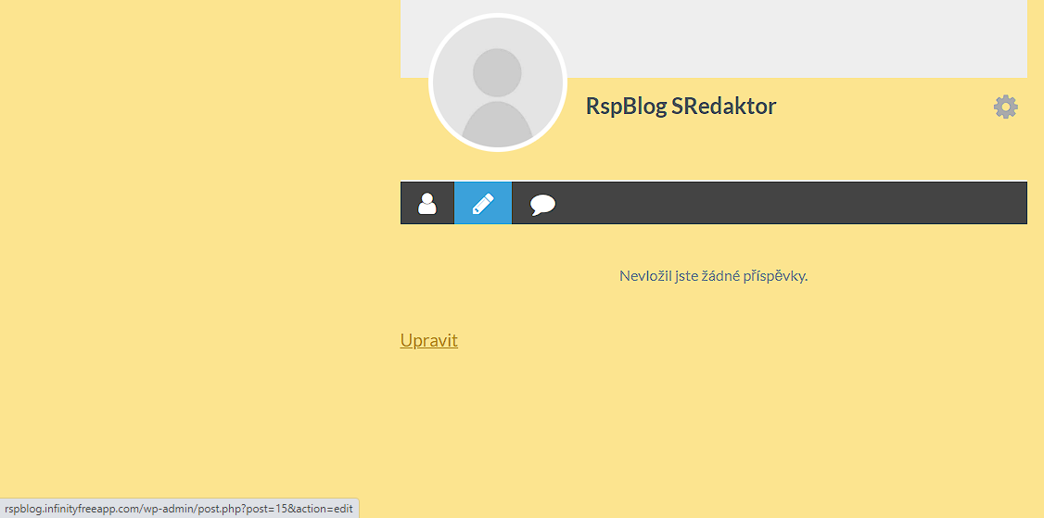

Po kliknutí přesměrování na hlavní stranu – viz:



U autora není jasné, kde bude vytvářet články – pro představu by se hodila i nefunkční reprezentace, jako u šéfredaktora.

Po úpravě profilu se stále zobrazuje, že profil je prázdný. Dalším nedostatkem je že na tuto stránku se nedá opět dostat bez odhlášení/přihlášení.

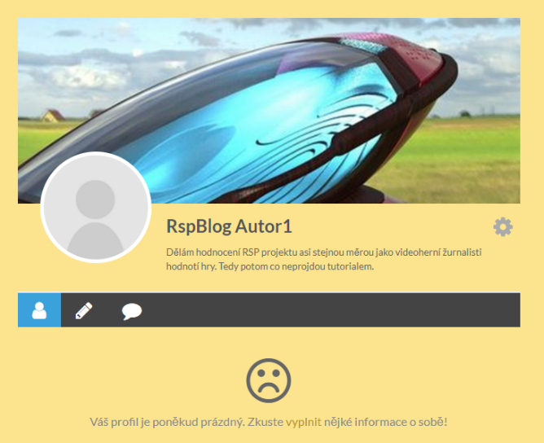

Aktuální **informační hodnota** portálu (údaje o časopisu, redakční radě, způsobu publikování, obsahu časopisu apod.)

Hodnocení: 3

Komentář: Stránka je spíše blog než časopis, údaje o článcích jsou postačující(datum, autor, komentáře)

Subjektivně vnímaná **kvalita** (co se povedlo a co ještě potřebuje vylepšit)

Hodnocení: 2

Komentář: Lze poznat, že je web daleko od finální verze, ale celkový vzhled je příjemný. Články jsou strukturované – název článku, informace o článku, samotný článek – což je přijatelné řešení.

Užitečnost **uživatelské dokumentace**

Hodnocení: 2

Komentář: Byla odevzdána pouze jedna dokumentace.

Užitečnost **administrátorské dokumentace**

Hodnocení: 2

Komentář: Dokumentace obsahuje potřebné informace a pomohla mi rychle se zorientovat na webu.

Byla odevzdána pouze jedna dokumentace.

**Další doporučení** hodnocenému týmu:  
  
datum odkazuje pouze na daný článek.  
  
**Stojí za zamyšlení:**

Autorovi přijde mail po komentáři.

komentáře mohou být přidány i neregistrovanými uživateli a musí být schválen moderátorem.

K čemu slouží kolona Webová stránka u komentářů?

